**XY808** *Scheda creata il 4 gennaio 2025*

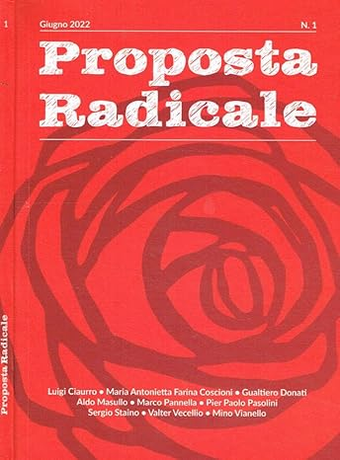

**Descrizione bibliografica**

\***Proposta radicale** / [direttore responsabile Valter Vecellio]. - N. 1 (giugno 2022)- . - Roma : Editab, 2022- . - fasc. : ill. ; 22 cm. ((Mensile (ma irregolare). - Titolo e indicazione di responsabilità della copertina. - Link all'edizione digitale: <https://www.propostaradicale.it/>. - RT10200776

AutoreVecellio, Valter

Soggetto: Partito radicale - Periodici

**Volumi disponibili in rete** [2022-](https://www.propostaradicale.it/)